

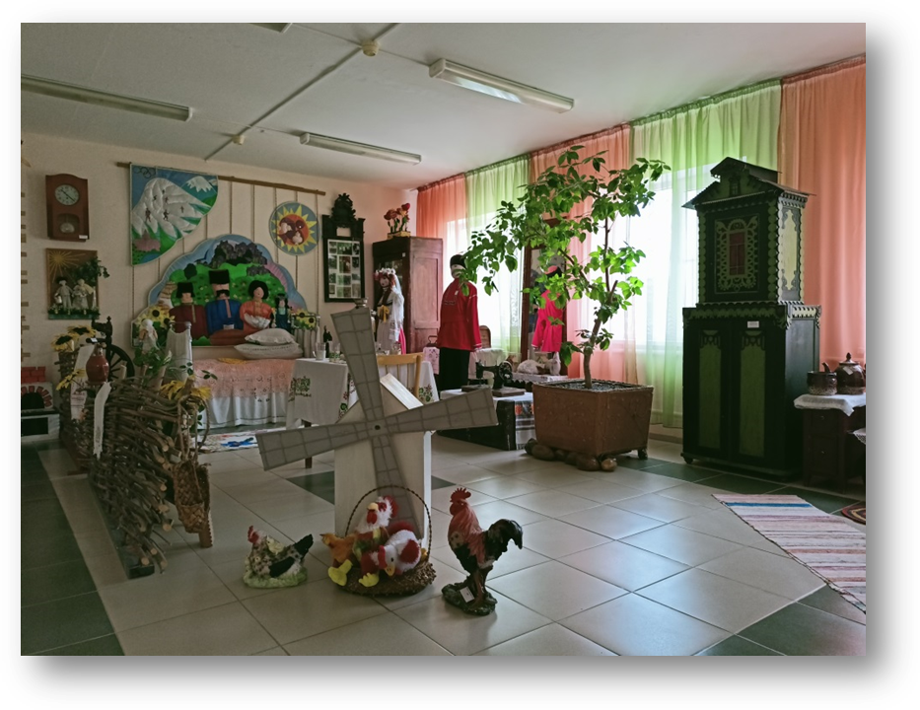
Проектная деятельность музейного уголка
ГКОУ КК школы-интерната
пос. Паркового
Руководитель: Вакулина М.А.
Актуальность проекта

На современном этапе нашей жизни очень важно сохранить культурное и духовное наследие предыдущих поколений. Именно от этого зависит будущее России. Главную миссию сохранения памяти несет, несомненно, школьный музейный уголок – один из главных инструментов воспитания в подрастающем поколении в духе патриотизма: чувства любви к Родине, уважения к ее истории, традициям и обрядам русского народа.
Каждый русский человек должен знать свои корни, прошлое своего народа. Как никогда, в настоящее время актуальны слова, сказанные еще в 18 веке М.В. Ломоносовым: «Народ, не знающий прошлого, не имеет будущего». И это, действительно, так: без прошлого человек не сможет построить не только будущее своего государства, но и свое собственное. Очень трудно понять современную жизнь, не зная ее истоки, традиции, подвиги известных людей.
Необходимость данного проекта вызвана тем, что в последние годы падает уровень духовной культуры подрастающего поколения, да и общества в целом, происходит утрата нравственных ценностей, на которых строилась жизнь предыдущих поколений, все сильнее углубляются противоречия между этими поколениями.
Поэтому важной задачей проекта является собирание и сохранение истории своей малой родины, поселка и края.
В нашем школьном этнографическом музейном уголке собран богатый материал, свидетельствующий о культуре, традициях, обрядах, казаков. Кубанская утварь, макеты русских печей и быта предков. Школьники имеют возможность изучать фольклор родного края, знакомиться с его выдающимися атаманами Тихорецкого района, но хотелось бы продолжить работу в этом направлении, вовлечь в нее представителей казачества в наше время. Да и сколько еще осталось неизведанного и неоткрытого.

Цель: создание и развитие деятельности школьного этнографического музейного уголка.

Приоритетные задачи работы школьного этнографического музейного уголка на 2024-2025 учебный год:
Планирование и осуществление краеведческой работы строится в соответствии с общешкольным планом учебно-воспитательной работы. Запланированная деятельность несет в себе не только экскурсии по музею, но и достаточно широкий спектр образовательной, воспитательной, общественной деятельности. Планируется провести работу по следующим видам деятельности: поисково - собирательская, организационно-массовая. Собирательская работа ведётся целенаправленно при переоформлении старых экспозиций и создании новых. Все экспонаты учтены, хранятся в хорошем виде и соответствующем профилю музейного уголка.
Основные направления деятельности музея:

Организационная работа:
- Выборы и утверждение состава совета школьного музея;
- Составление и утверждение плана работы на учебный год;
- Проведение заседаний совета музея;
Работа с музейными фондами:
- Составление описи основного, вспомогательного и обменного фондов;
- Пополнение фонда музея за счёт поступлений этнографических материалов от семей учащихся, педагогов, выпускников школы, а также творческих работ учащихся;
Экспозиционная работа:
- Оформление постоянной экспозиции в соответствии с методическими требованиями (подписи экспонатов, краткие аннотации на экспонаты)
- Обновление сменных экспозиций

Экскурсионная работа на базе школьного музея:

- Подготовка и проведение обзорных экскурсий для гостей и учащихся школы;
- Подготовка и проведение тематических экскурсий;
Проведение тематических экскурсий:
- Обзорная экскурсия
- История родного края
Организационно-массовая работа
- История становления и развития родного поселка:
- Беседа «Становление пос. Паркового (Зерносовхоза)»;
- Подготовка и проведение традиционных народных праздников для учащихся разных возрастных категорий:
- Рождество. 1-4 кл.
- Масленица, для 1-4 кл.
В дальнейшем планируется ведение работы с активом музея, проведение тематические экскурсии:
- Экскурсия №1 «Знакомство с музейной комнатой».
- Экскурсия №2 «Знакомство с историей нашей малой родины».
- Экскурсия №3 «История моего поселка».
- Экскурсия №4 «Изделия прикладного искусства»
- Экскурсия №5. «Культура старинного крестьянского быта. Утварь».
- Экскурсия №6 Культура старинного крестьянского быта. Внутреннее пространство избы».
- Экскурсия №7 «Культура старинного крестьянского быта. Мебель и убранство».
В планах на 2024-2025 учебный год подготовить сменный материал для стенда «Без прошлого нет настоящего!» на темы:
- «История школы».
- «Выпускники – гордость школы».
- «Дети войны».
Сроки реализации проекта: 2024-2025 учебный год.
1этап – подготовительный – август 2024 г.
1. Оформление помещения под музейный уголок
2. Проверка нормативных документов.
3. Работа по систематизации имеющегося материала.

2 этап – практический – сентябрь 2024г. – май 2025г.
1. Создание группы учащихся, способных вести поисковую и исследовательскую работу, участвовать в комплектовании, учете и хранении фондов, в показе и пропаганде собранных материалов.
2. Создание экспозиций и выставок.
3. Расширение и обновление экспозиций, пополнение фонда музея.
5.Проведение экскурсионно-лекторской работы для обучающихся.
3 этап – обобщающий – сентябрь-ноябрь 2024г
1.Анализ результатов и корректировка проекта
2.Обобщение опыта работы
Участники проекта: учащиеся 4-9 классов, руководитель Вакулина М.А.
Предполагаемый результат:
- Оформление школьного музейного уголка.
- Активное участие школьников в образовании и деятельности школьного музейного уголка, в пополнении музейного фонда.
- Повышение интереса учащихся к изучению истории своей школы, поселка.
- Расширение информационного пространства деятельности школьного музея путем сотрудничества с образовательными учреждениями, социальными объектами поселка.
- Размещение информации на сайте школьного музейного уголка.
Критерии оценки результативности проекта
- Рост интереса учащихся к изучению истории своей школы, района, страны, проявление чувства патриотизма к своей стране.
- Рост числа обучающихся, посещающих школьный музейный уголок, использующих фонды музея для подготовки творческих работ, заданий по предметам школьной программы.
- Рост количества учителей, использующих возможности музея для проведения уроков по программе школьных предметов, классных часов, других мероприятий воспитательного характера.
- Достижение учащимися своего личностного успеха в музейном деле.
Критерии успеха проекта:
- Достигнут результат.
- Получен опыт.
- Создана команда единомышленников.
- Информация о проекте распространяется.
- Работа по проекту ПРОДОЛЖАЕТСЯ.
Перспективы развития проекта
- Благодаря Internet-ресурсам появляется возможность найти единомышленников, установить связи с другими музеями, оперативно обмениваться опытом.
- Использование электронного формата даст возможность делать выставки и тематические экскурсии более доступными и мобильными, позволит заинтересовать и познакомить с ними широкий круг людей.
- Данный проект может быть реализован в любой другой школе.

УТВЕРЖДАЮ
Директор ГКОУ КК школы-интерната
пос. Паркового
_____________ Л.И. Корж
«01» сентября 2024 года

план
работы этнографического музейного уголка государственного казенного общеобразовательного учреждения Краснодарского края специальной (коррекционной) школы-интерната пос. Паркового
на 2024-2025 учебный год

№ п/п | Наименование мероприятия | Сроки проведения | Ответственный
Организационная работа
1 | Выборы и утверждение состава совета школьного музея, составление и утверждение плана работы на учебный год, проведение заседаний совета музея; | Сентябрь  2024 год | Вакулина М.А.  Мамонова Л.В.
2 | Оформление страницы школьного музейного уголка на сайте образовательной организации | Сентябрь-май 2024-2025 год | Вакулина М.А.  Пасюкевич Э.В.
Просветительская работа
1 | Экскурсия №1 «Знакомство с музейной комнатой». | Октябрь 2024 г. | Вакулина М.А.  Классные руководители, воспитатели.
2 | Экскурсия №2 «Знакомство с историей нашей малой родины». | Ноябрь2024 г. | Вакулина М.А.  Классные руководители, воспитатели
3 | Экскурсия №3 «История моего поселка». | Декабрь 2024 г. | Вакулина М.А.  Классные руководители, воспитатели
4 | Экскурсия №4 «Изделия прикладного искусства» | Январь 2025 г. | Вакулина М.А.  Классные руководители, воспитатели
5 | Экскурсия №5. «Культура старинного крестьянского быта. Утварь». | Февраль 2025 г. | Вакулина М.А.  Классные руководители, воспитатели
6 | Экскурсия №6 Культура старинного крестьянского быта. Внутреннее пространство избы». | Март 2025 г. | Вакулина М.А.  Классные руководители, воспитатели
7 | Экскурсия №7 «Культура старинного крестьянского быта. Мебель и убранство». | Апрель 2025 г. | Вакулина М.А.  Классные руководители, воспитатели
Оформительская работа
1 | Работа с экспозициями:  - «Быт кубанских Козаков»  - «Народный быт ХХ века» | Сентябрь-май  2024-2025 г. | Вакулина М.А.
2 | Оформление сменного матери ала для стенда «Без прошлого нет настоящего» | Сентябрь-май  2024-2025 г. | Вакулина М.А.
Поисковая работа
1 | - «История школы».  - «Выпускники – гордость школы».  - «Дети войны». | Сентябрь-май  2024-2025 г. | Вакулина М.А.

Руководитель
Этнографического музейного уголка
ГКОУ КК школы-интерната пос. Паркового М.А. Вакулина

